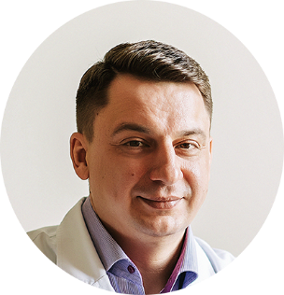 | Пастарнак Андрей Юрьевич, главный врач, высшая квалификационная категория, к.м.н.
 | Жаркова Наталья Владимировна, заместитель главного врача по акушерско-гинекологической помощи, высшая квалификационная категория.
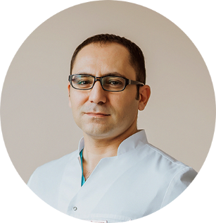 | Аветисян Артур Размикович врач акушер-гинеколог, заведующий родовым отделением, первая квалификационная категория.
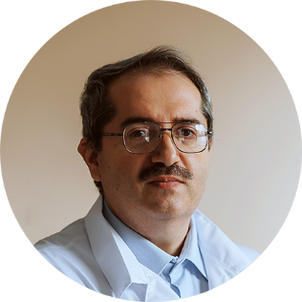 | Микаелян Артур Владимирович, заведующий отделением патологии беременности, высшая квалификационная категория, к.м.н.
 | Антипова Наталья Николаевна, врач акушер-гинеколог, заведующая акушерским физиологическим отделением, высшая квалификационная категория.
 | Крупицкая Мария Михайловна, врач акушер-гинеколог, заведующая отделением платных медицинских услуг, вторая квалификационная категория.
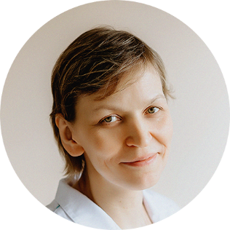 | Табашкова Наталья Евгеньевна, врач акушер-гинеколог родового отделения, высшая квалификационная категория.
 | Латышева Елена Валерьевна, врач акушер-гинеколог родового отделения, первая квалификационная категория, к.м.н.
 | Полоева Гаяне Николаевна, врач акушер-гинеколог родового отделения, первая квалификационная категория.
 | Скиба Елена Вячеславовна врач акушер-гинеколог родового отделения
 | Кочарян Реник Артурович врач акушер-гинеколог родового отделения
 | Беляева Влада Николаевна, врач акушер-гинеколог родового отделения
 | Медяков Денис Юрьевич, врач акушер-гинеколог отделения патологии беременности, первая квалификационная категория.
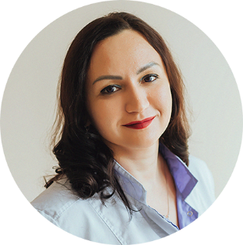 | Галкина Ольга Анатольевна врач акушер-гинеколог отделения патологии беременности, высшая квалификационная категория, к.м.н.
 | Львова Галина Ивановна, врач акушер-гинеколог отделения патологии беременности, высшая квалификационная категория.
 | Шильникова Надежда Викторовна, врач акушер-гинеколог акушерского физиологического отделения, высшая квалификационная категория.

